本部分会将渲染分辨率与目标缓冲区大小分离。

考虑到双线性插值的操作，我们把分辨率范围设置为0.1-2倍。

修改中间的缓冲区大小，将设置的参数应用上去：

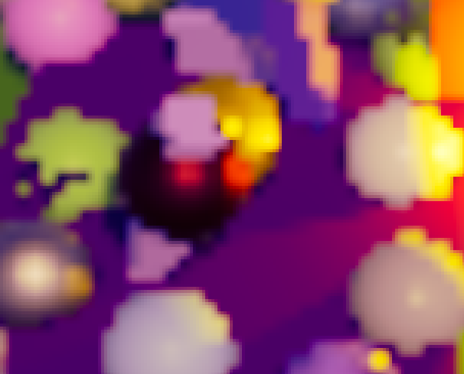 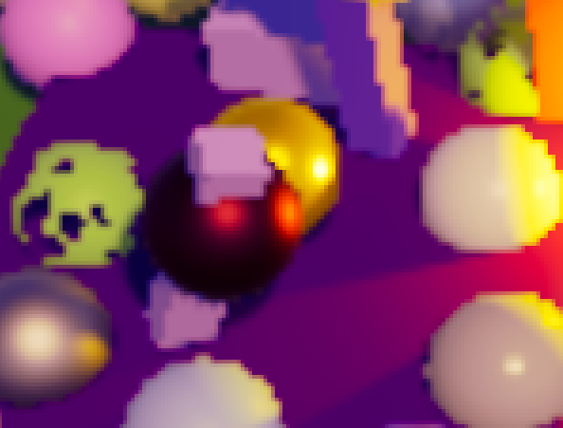

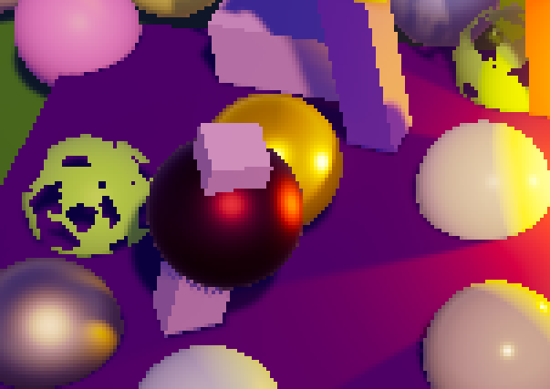 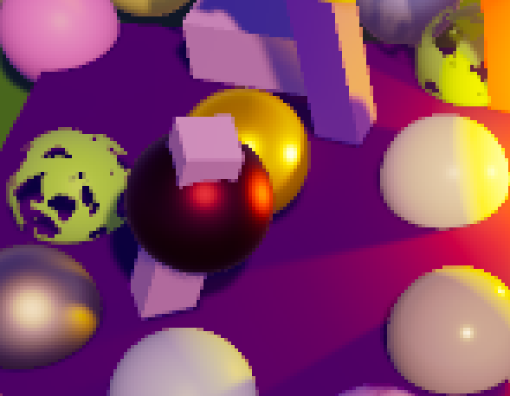

该部分不会应用在Scene窗口，所以在Editor中把开关关闭。

此时，粒子的采样会出错：

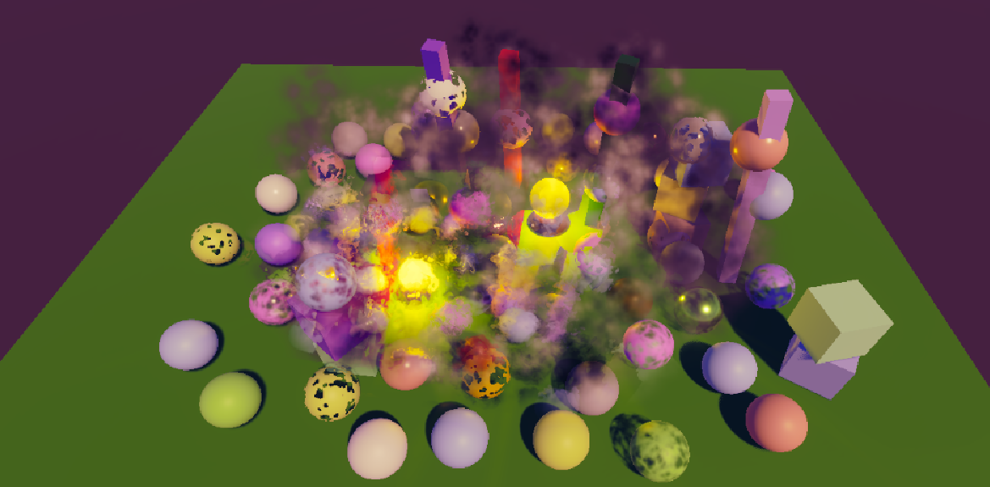

我们需要把最新的bufferSize传入即可：

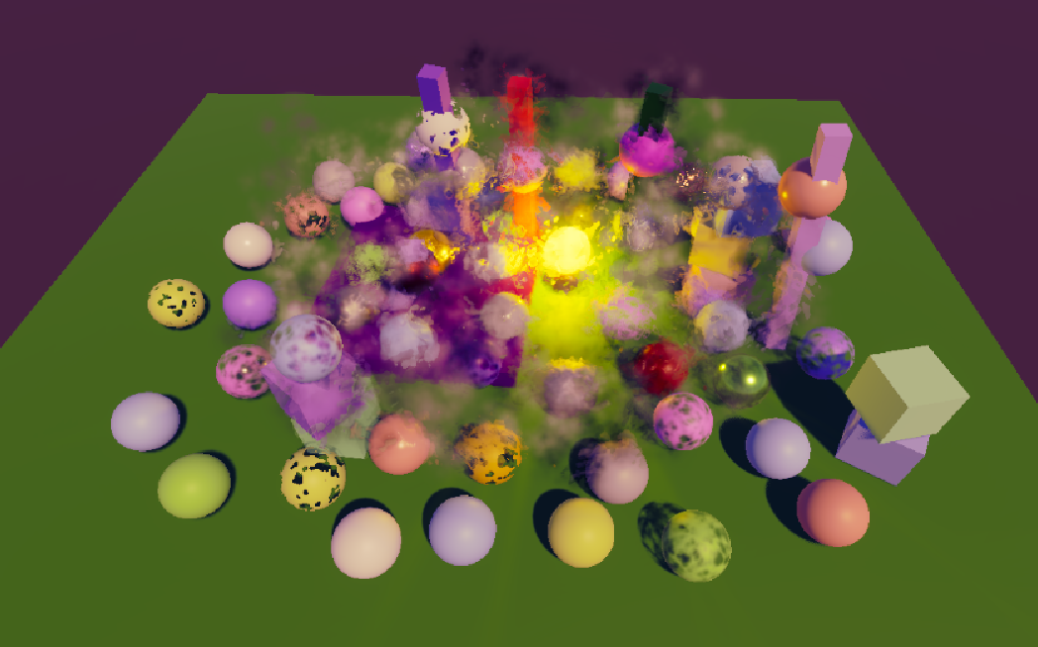

同样的，我们需要把参数传给bloom，但是分辨率会影响Bloom的外观。因此，对于Bloom算法里的贴图金字塔而言，可以让其忽略缩放比例。

不忽略：

  

忽略：

  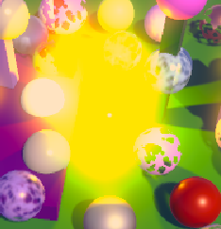

接下来，每个相机也可以使用渲染比例的缩放，我们设置三种模式：继承、相乘和覆盖。



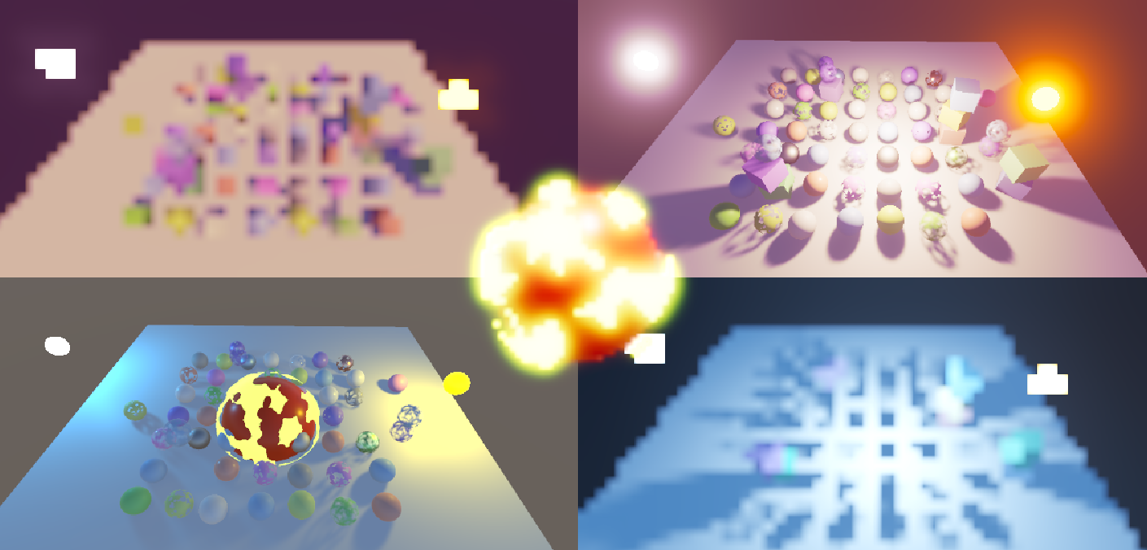

下面，我们处理最后一步重新缩放的问题。

在HDR空间做插值时，会产生锯齿，比如我们插值0和10，得到结果5，但是将其在LDR空间表示，就变成了0和1插值得到1，实际上我们期望得到0.5。

 

此外，最后一个Pass还做了LUT矫正，对插值后的颜色进行操作会产生色带。比如，我们让中间调变红，那么在高光和阴影的过渡区会出现色带：

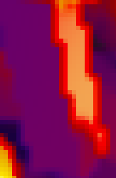 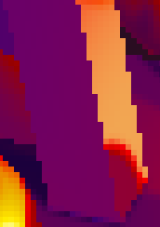 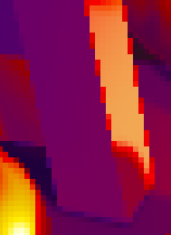

HDR边缘和颜色校正伪影都是由于在颜色校正和色调映射之前插值HDR颜色引起的。因此，我们先将这些操作应用输出到同分辨率的贴图上，然后再进行一次拷贝缩放分辨率：

 

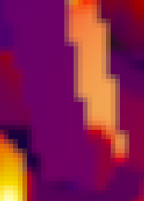 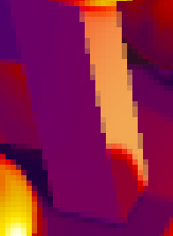

请注意，上述只解决了开启后处理时的问题，因为其他情况下没有色调映射和LUT。

下面，我们对渲染比例更低时使用双三次采样，实际上就是在DrawFinal最后一步时，选取对应的采样策略即可。下面右图是使用的结果：

 

不过，双三次采样在下采样时表现没有那么明显，所以我们可以设置三种模式，关闭、仅上升、上升和下降。



最终结果：

 

